重庆城市职业学院会议上报管理系统
使用手册

一、系统入口
1.电脑打开学校官网-快速导航-智慧校园，扫码登录智慧融合门户
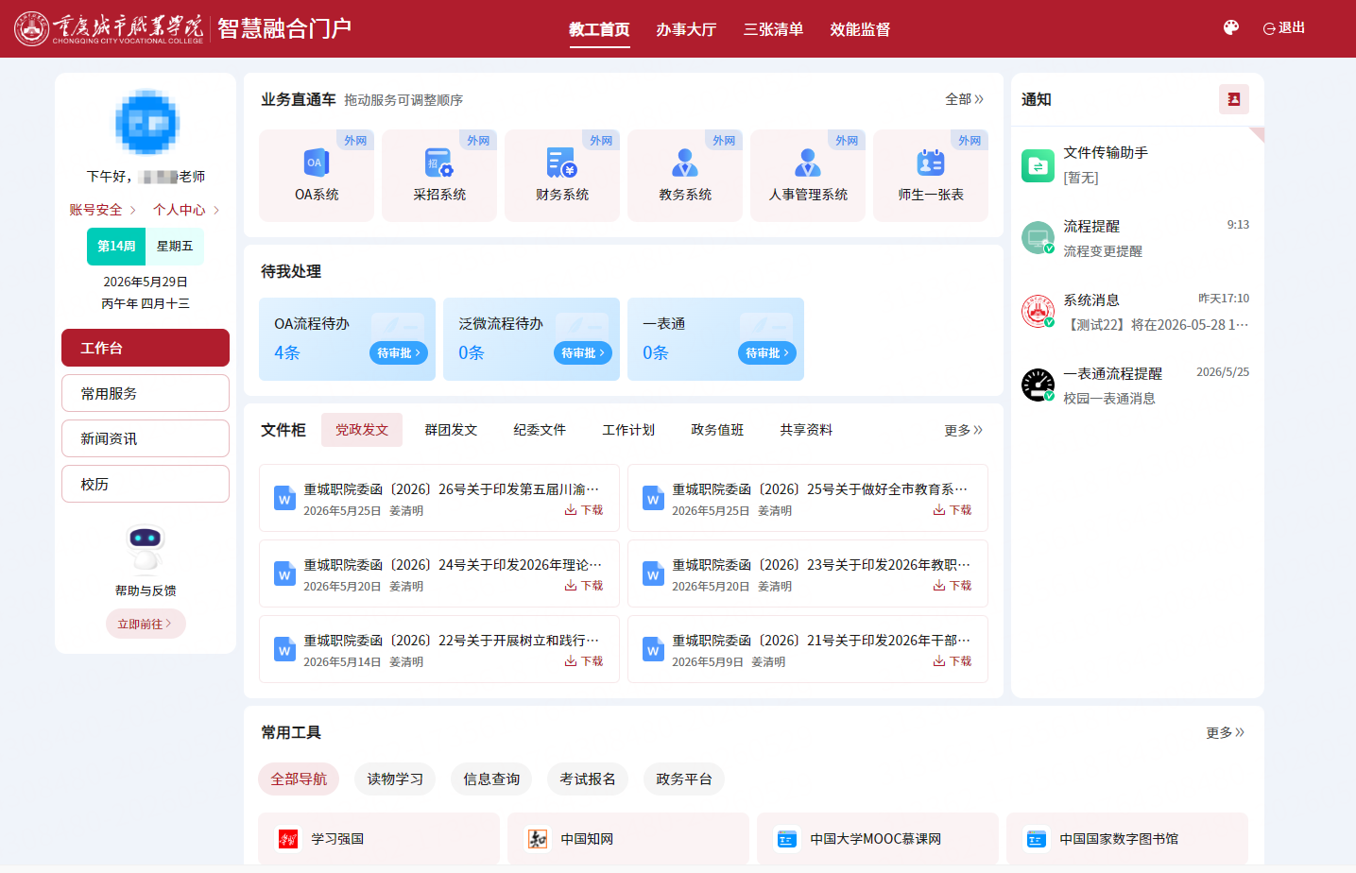

2.教工首页-业务直通车-会议日程上报，找到系统入口，进入会议上报管理系统界面
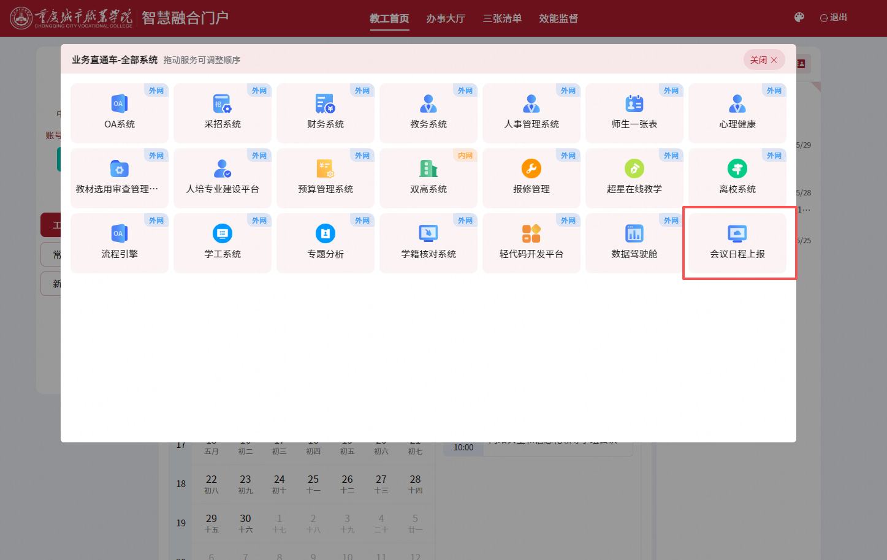
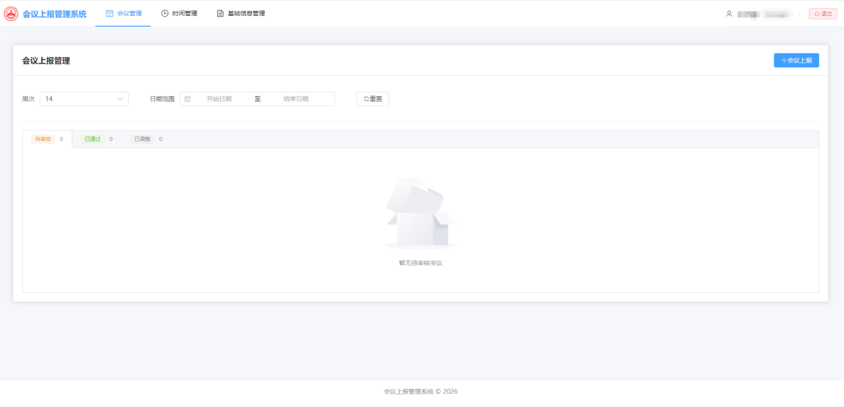
二、会议上报
1.会议管理-会议上报，右上角点击会议上报添加按钮（默认进入系统后就为该界面，若未找到上报位置，可手动切换到该界面）
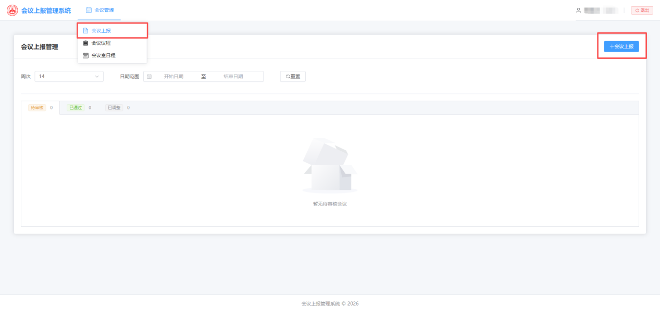
2.根据提示按实际情况填写会议相关内容，需注意：参加部门及人员必须精确到人，支持模糊搜索和批量选择。
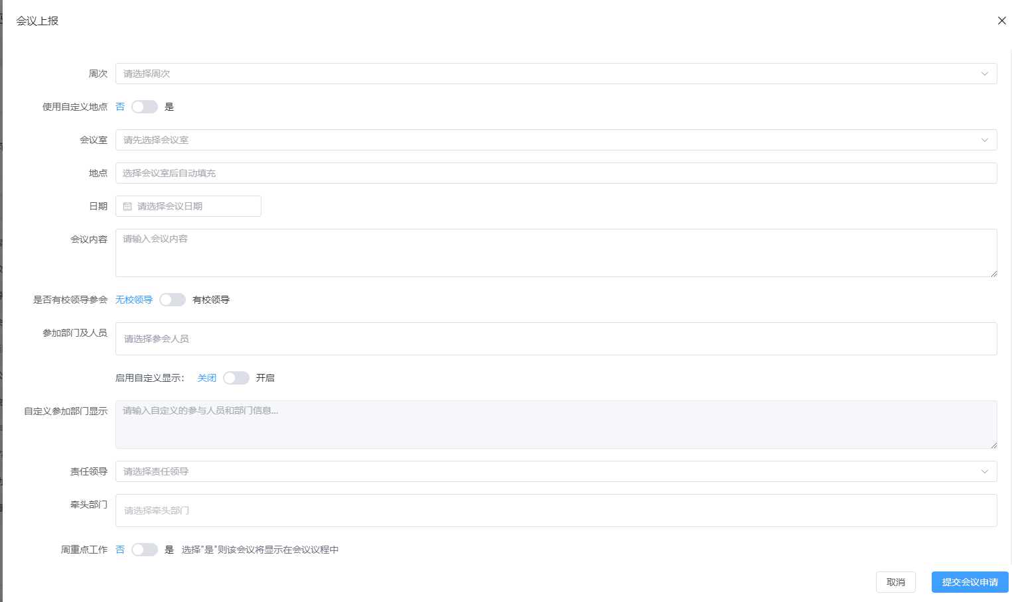
如果上报会议无校领导参加仍需借用会议室使用，“周重点工作”选择“否”即可。

3.提交会议申请后，会议日程将汇总展示在会议管理-会议议程板块，并自动推送至参会人员智慧融合门户-教工首页-日程安排板块。
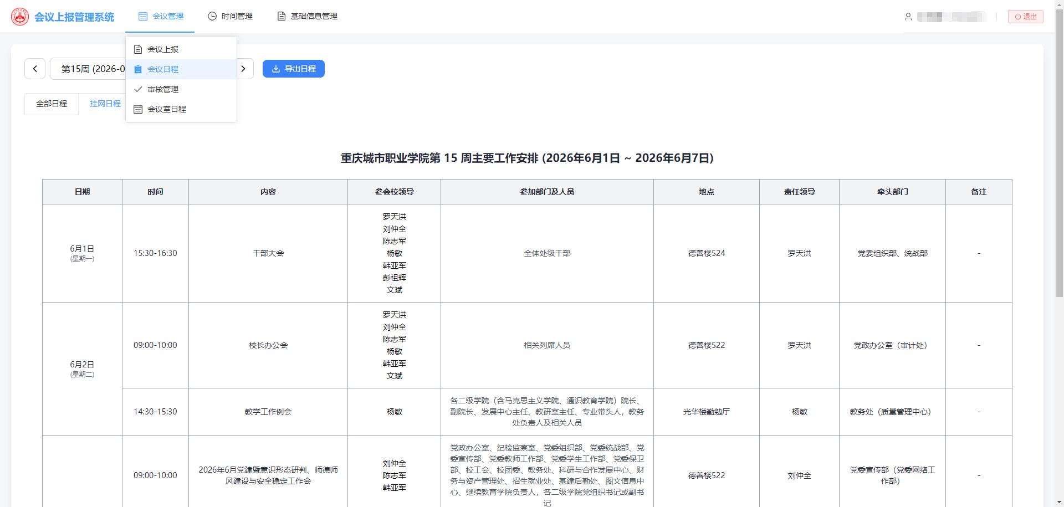

三、会议室日程查询
会议管理-会议室日程-选择日期即可查询
（此功能适用于会议室密码查询、会议室冲突另选会议室查询）


